
Lisez l’article de la Une qui parle de la mort de la reine Fabiola. Ensuite, complétez à la page suivante l’arbre généalogique de la famille royale belge et à l’aide de celui-ci, répondez aux questions.
Activité 1 Page 1 : La Reine Fabiola a rejoint le roi Baudouin
Exercices sur les articles du JDE
Support pédagogique du JDE N° 1110
du vendredi 12 décembre 2014

Quelle reine des Belges est morte le 5 décembre 2014 ? ……………………………………………………………
Quel était son nom complet ? ………………………………………………………………
De quelle nationalité était-elle ? ………………………………………………………………
Dans quelle ville est-elle née ? ………………………………………………………………
De qui était-elle l’épouse ? ………………………………………………………………
A quelle date s’est-elle mariée ? ………………………………………………………………
Quel était son métier avant d’épouser le roi ? ………………………………………………………………
De quel concours musical était-elle la présidente d’honneur ? ……………………………………………………
Quel était son lien de parenté avec le roi Albert II ? ………………………………………………………………
Et le lien de parenté avec le roi Philippe ? ………………………………………………………………
Et celui avec la princesse Elisabeth ? ………………………………………………………………
Racontez avec vos mots pourquoi on dit que la reine Fabiola avait de l’humour.
……………………………………………………………………………………………………………………………………………………..
……………………………………………………………………………………………………………………………………………………..
……………………………………………………………………………………………………………………………………………………..

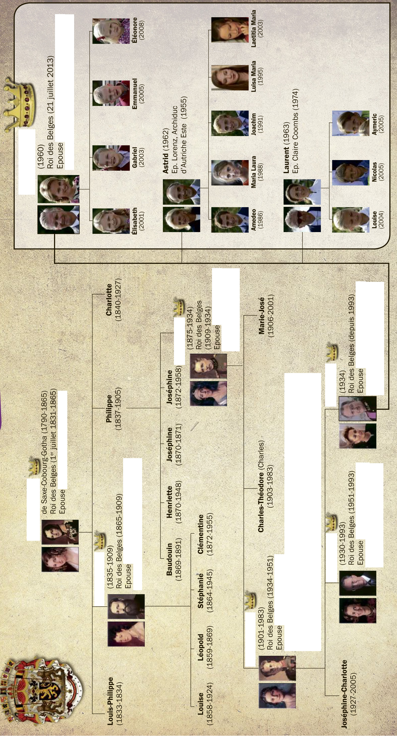
Activité 2 Toutes les pages
Coloriez de la même couleur les titres d’article et le pays concerné. Ensuite, reliez celui-ci à son continent. Aidez-vous d’un atlas.

Le dernier otage libéré | La mort de la reine Fabiola | Faim et froid | Hagupit | Code Aventure : Maxim | Une truffe à 61 250 $
Belgique | Philippines | France | Italie | Ukraine | Rwanda
○ | ○ | ○ | ○ | ○ | ○
○ | ○ | ○ | ○ | ○ | ○
Antarctique | Asie | Europe | Amérique | Afrique | Océanie

Activité 3 Page 8 : Eddy Merckx et Jacky Ickx
Réécrivez le texte en utilisant des substituts sur une feuille ou dans votre cahier puis corrigez avec votre JDE.
Choisissez parmi les mots suivants : il – celui-ci – son – lui – ils – qui – ce dernier
Eddy Merckx et Jacky Ickx ont marqué l’histoire du sport belge. Eddy Merckx et Jacky Ickx sont deux anciens sportifs belges. Eddy Merckx et Jacky Ickx auront 70 ans en 2015.
Jacky Ickx est un ancien pilote automobile. Né en 1945, Jacky Ickx était surnommé « Monsieur le Mans » parce que Jacky Ickx avait gagné six fois les célèbres 24 Heures du Mans, une course automobile en France. C’est dans les années 1960 et 1970 que Jacky Ickx fait surtout parler de Jacky Ickx grâce aux victoires de Jacky Ickx. Jacky Ickx conduit toutes sortes de voitures, participe à des rallyes et est même pilote de F1.
Eddy Merckx, Eddy Merckx, reste une légende du cyclisme. Eddy Merckx était tellement gourmand de victoires qu’on surnommait Eddy Merckx le Cannibale. De 1965 à 1978, Eddy Merckx a remporté 625 courses. Eddy Merckx a été élu athlète belge et meilleur cycliste du XXe siècle par l’Union cycliste inetrnationale.

Recopiez la fiche du Brico-récup’ pour fabriquer un vase tressé en changeant le mode ou la personne de conjugaison.
Activité 4 Page 6 : Brico-récup’

Au mode impératif  2e PP du présent | Comment procéder ?  ……………………………………………………………………………………………………………….  ……………………………………………………………………………………………………………….  ……………………………………………………………………………………………………………….  ……………………………………………………………………………………………………………….  ……………………………………………………………………………………………………………….  ……………………………………………………………………………………………………………….  ……………………………………………………………………………………………………………….  ……………………………………………………………………………………………………………….  ……………………………………………………………………………………………………………….  ……………………………………………………………………………………………………………….  ……………………………………………………………………………………………………………….  ……………………………………………………………………………………………………………….  ……………………………………………………………………………………………………………….  ……………………………………………………………………………………………………………….  ……………………………………………………………………………………………………………….  ……………………………………………………………………………………………………………….

Réalisez le même travail, sur une feuille ou dans votre cahier, en utilisant le mode infinitif et le mode subjonctif.

Au mode infinitif ➔ Il faut …..
Au mode subjonctif 2e PS ➔ Il faut que tu …

Corrigé disponible sur simple demande auprès de votre consultant régional ou via l’adresse suivante : benedicte.lemercier@lejde.be (merci de préciser le nom et le CP de votre école).

Support pédagogique réalisé par Geneviève Boulanger

JDE – Route de Hannut 38 – 5004 Bouge
Tél. : 081/24 89 86 – Fax : 081/23 12 62 – E-mail : redaction@lejde.be

